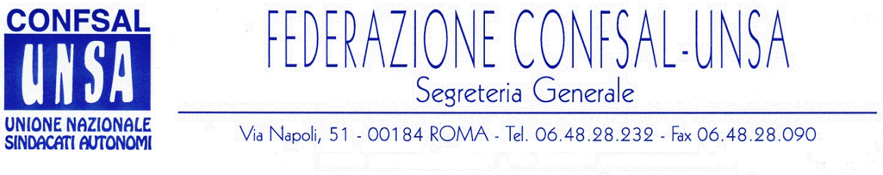
e-mail: unsaconfsal@tin.it sito internet: www.confsal-unsa.it
e-mail: info@confsal-unsa.it sito internet: www.confsal-unsa.it

COMUNICATO n. 44/2010

del 11 Maggio 2010

Ai Componenti la Segreteria Generale

Ai Segretari Nazionali dei Coordinamenti

Ai Segretari Regionali

Ai Segretari Provinciali
Si riporta il notiziario Confsal n. 50 dell’11 maggio 2010.

« EDITORIALE DEL SEGRETARIO GENERALE DELLA CONFSAL – MARCO PAOLO NIGI

Ai fini informativi si riporta, di seguito, l’articolo del Segretario Generale che costituirà l’editoriale del prossimo numero dell’organo di stampa della nostra Confederazione: “Confsal, società, cultura, lavoro”.

Confronto sindacale
RAPPRESENTATIVITA’ E RAPPRESENTANZA SINDACALE:
UN SISTEMA DI REGOLE POSSIBILE
Nuove prospettive dopo i Congressi delle maggiori Confederazioni Sindacali

di Marco Paolo Nigi

La stagione dei Congressi Nazionali delle maggiori confederazioni sindacali italiane si è conclusa la scorsa settimana con l’Assise della CGIL.
Nell’ultimo anno, in ordine di tempo, si sono celebrati i congressi di CISL, CONFSAL, UIL e CGIL. Nei primi tre congressi si è registrata l’unanimità dei consensi sulle scelte politico-sindacali operate durante le trascorse consiliature dalle tre confederazioni, prima fra tutte la sottoscrizione dell’Intesa di Palazzo Chigi del gennaio 2009 fra Governo e Parti Sociali sul “nuovo” modello contrattuale, e sulle linee prospettiche delle politiche sindacali di medio – breve periodo.
Nel recente Congresso della CGIL, al di là delle marcate differenze fra le posizioni politico-sindacali della maggioranza e della minoranza, si è potuta cogliere l’importanza di un “fatto rilevante” per le future relazioni industriali e sindacali. Infatti, da una attenta “lettura” dell’andamento dei lavori congressuali, dalla relazione introduttiva del segretario generale al dibattito e alle conclusioni finali, è emersa la volontà politica prevalente di far ripartire un confronto democratico e costruttivo fra le diverse culture sindacali presenti nel composito e complesso universo delle rappresentanze sociali.

Per la CONFSAL, un confronto autenticamente democratico e proficuo può realizzarsi con il corretto e convinto riconoscimento da parte di tutti del pluralismo sindacale e con l’affermazione della democrazia economica e sindacale.
Per noi, una moderna cultura sindacale “inclusiva”, che contrasti le spinte egemoni di alcuni “settori” sindacali, coniugata con un funzionale sistema organico di nuove e chiare regole democratiche sulla rappresentatività e sulla rappresentanza sindacale può portare maggiore “forza sociale e contrattuale” ai lavoratori dipendenti e ai pensionati italiani.
Ed è proprio nella “domanda” di democrazia sindacale emersa nel congresso della CGIL, che si è sostanziata nella proposta da parte della CGIL della definizione di nuove regole condivise sulla rappresentatività e sulla rappresentanza sindacale e nelle dichiarazioni convergenti di apertura e disponibilità di CISL e UIL, che la CONFSAL “vede” la possibilità storica per i lavoratori e i pensionati italiani “organizzati” dell’affermazione effettiva della democrazia nell’universo sindacale nel settore privato come nel pubblico.
Come è noto, da oltre dieci anni, la CONFSAL pone con forza la questione “aperta” di rango costituzionale della “democrazia sindacale” e nel suo recente Congresso Nazionale di gennaio 2010 l’ha rilanciata rivolgendosi a tutte le Istituzioni e le forze sociali, politiche e sindacali. E questo lo ha fatto privilegiando l’obiettivo rispetto allo strumento normativo e, quindi, non esprimendo una opzione assoluta fra la via legislativa, la via pattizia e la via pattizia e legislativa insieme. Per la CONFSAL, che da tempo indicava la via legislativa in attuazione del dettato costituzionale, questa “apertura” costituiva, e tuttora costituisce a maggior ragione, un importante e significativo segnale di disponibilità finalizzato a trovare in tempi brevi una soluzione condivisa con le altre Confederazioni sindacali. Pertanto, sulle posizioni espresse ufficialmente dalle tre maggiori confederazioni sindacali CGIL, CISL e UIL al Congresso della CGIL a Rimini raccordate con quella della CONFSAL, delineata nella concretezza dell’obiettivo e nella flessibilità degli strumenti “normativi” al suo Congresso di Roma, si può costruire in tempi brevi una soluzione concordata da realizzare attraverso una delle tre vie, inclusa quella che prevede un “patto recepito da legge”.
Si tratta di una opportunità di politica sindacale prioritaria da cogliere per:
favorire il confronto democratico fra Organizzazioni Sindacali portatrici di articolate piattaforme rivendicative e di diverse proposte di tutela dei diritti e degli interessi dei lavoratori e dei pensionati;
affermare la democrazia sindacale, certificare il “peso democratico” per la rappresentatività delle Organizzazioni Sindacali e determinare le “rappresentanze sindacali” in tutte le aziende private e pubbliche;
trovare sulle questioni sindacali soluzioni condivise o almeno “a maggioranza democratica”;
“includere” tutti i lavoratori e i pensionati “organizzati” nei sindacati;
estendere il protagonismo dei lavoratori e dei pensionati ed allargare la partecipazione democratica e l’adesione ai sindacati.
Per tutto questo, la CONFSAL farà la sua parte con grande impegno e determinazione affinché il confronto fra le Confederazioni sindacali parta effettivamente e concretamente nel segno dell’inclusione e del pluralismo sindacale, superando nelle relazioni industriali e sindacali pratiche basate sull’esclusiva e sull’egemonia o ancora su incredibili “bolle” associative.
E’ così che attraverso un confronto democratico, inclusivo e trasparente, si potranno centrare obiettivi sociali e contrattuali condivisi, oggi difficilmente conseguibili, nell’interesse dei lavoratori e dei pensionati e del Paese tutto.(Il Segretario Generale, Marco Paolo Nigi)»

Cordialità e saluti.
IL SEGRETARIO GENERALE
Massimo Battaglia

